3.6. Облік операцій на поточному рахунку

Для обліку наявності та руху грошових коштів на поточному рахунку, що знаходиться у банку і можуть бути використані для поточних операцій призначено рахунок 31 “Рахунки в банках”, конкретно у розрізі субрахунків:
311 “Поточні рахунки в національній валюті”;
312 “Поточні рахунки в іноземній валюті”.
За дебетом субрахунків відображається надходження грошових коштів, за кредитом — їх використання.
Для здійснення операцій на поточному рахунку підприємством до уповноваженого банку подаються оформлені належним чином відповідні первинні документи. Здійснення такого роду операцій вимагає від бухгалтера, в свою чергу, не лише знання за допомогою якого документа можна здійснити ту чи іншу операцію, а також вміння їх правильно заповнювати і опрацьовувати.
Виходячи з цього, документи, за допомогою яких проводяться операції на поточному рахунку у банку, можна поділити на три групи:
1) документи, за допомогою яких суб’єкт господарювання забезпечує взаємозв’язок між поточним рахунком і касою підприємства (заява на отримання чекових книжок, грошова чекова книжка, об’ява про внесення готівки);
2) документи, за допомогою яких суб’єкт господарювання здійснює розрахунки із іншими суб’єктами господарювання в обох напрямках (платіжне доручення, платіжна вимога-доручення);
3) документи, за допомогою яких здійснюється списання сум недоїмок до бюджету за податками і які стягуються у безспірному порядку (платіжна вимога, інкасове доручення-розпорядження).
Враховуючи поділ документів на три групи, розглянемо спочатку документи, за допомогою яких суб’єкт господарювання забезпечує взаємозв’язок між поточним рахунком у банку і касою підприємства.

Для отримання належних готівкових коштів із банку у касу підприємства використовують чек грошової чекової книжки. В свою чергу для отримання як грошової, так і розрахункової чекової книжки до установи банку подається “Заява на отримання чекових книжок”, яка представлена у зразку 3.11.
Заява на отримання чекових книжок може бути оформлена як рукописно, так із використанням технічних засобів. Для надання юридичної сили на заяві ставляться підписи керівника і головного бухгалтера, а також печатка підприємства, чим засвідчується прізвище і підпис особи, яку направляють для виконання даної операції до банку.
На всіх чеках, які входять до чекової книжки (грошової або розрахункової) установою банку проставляється відповідна нумерація і назва того підприємства, якому вона видається.
Отримуючи зазначені чекові книжки, касир підприємства власноручно підписується на поданій ним до банку заяві, чим засвідчує належність йому затвердженого на підприємстві підпису на отримання чекових книжок.
Зауважимо, що по грошовій чековій книжці встановлення різного роду грошового ліміту не передбачено, оскільки вона використовується лише з метою отримання підприємством готівки з банку до каси підприємства.
Для отримання готівки з банку до каси підприємства головний бухгалтер оформляє вручну чек грошової чекової книжки, який касиром передається до банку. Форму і порядок заповнення чеку наведено у зразку 3.12.
Отриманні гроші оприбутковуються у касі прибутковим касовим ордером, в якому зазначають, що підставою для здійснення надходжень до каси став чек №______
По факту закінчення чеків грошової чекової книжки до банку подається нова заява на одержання чекових книжок, до якої додаються корінці попередньої.

Зразок 3.11

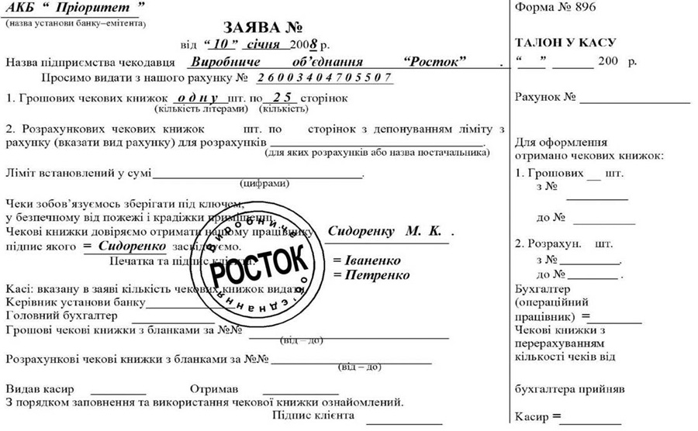

Зразок 3.12
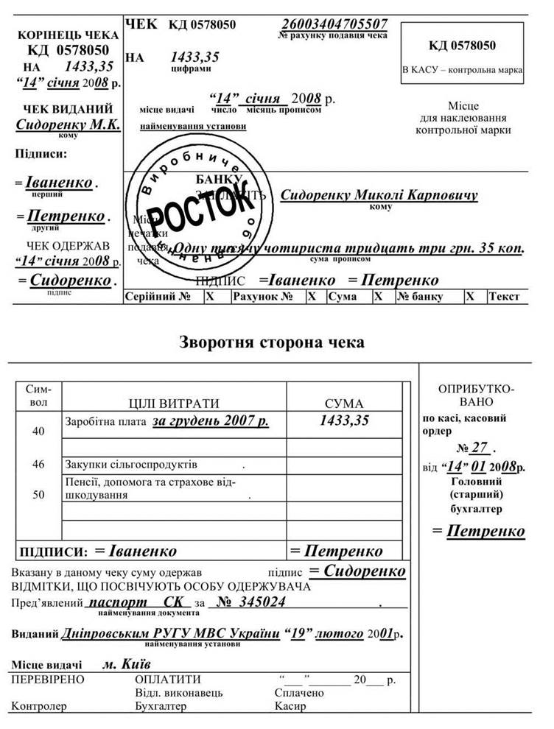

Зразок 3.13
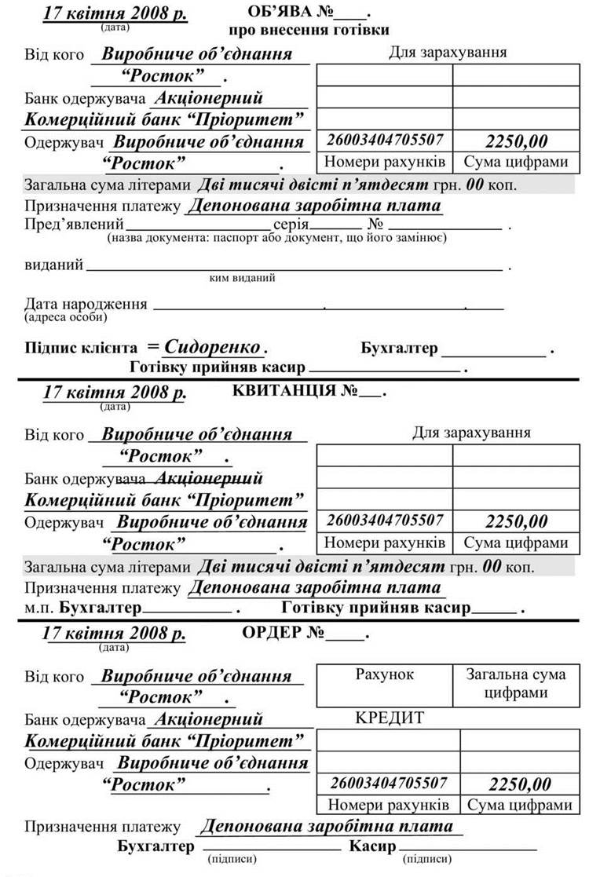
Для передачі готівки із каси до банку касиром підприємства оформляється вручну “Об’ява про внесення готівки”. Типову ФОРМУ об’яви на внесення готівки і ПОРЯДОК її заповнення представлено у зразку 3.13.
Зауважимо, що на об’яві про внесення готівки:
1) підписи керівника, головного бухгалтера і печатка підприємства не ставляться;
2) касир підприємства підписується лише один раз на першій (верхній) частині об’яви про внесення готівки;
3) нумерацію об’яви про внесення готівки (номери об’яви, квитанції і ордера) проставляють всі під одним номером у банку по факту надходження, незважаючи на те, що сама об’ява є вихідним документом з підприємства.
Відразу після здачі грошей у банк касиру підприємства видається на руки середня частина об’яви про внесення готівки (квитанція), яка містить відмітки банку про зарахування внесених коштів на поточний рахунок.
Представлення на підприємстві квитанції від об’яви про внесення готівки є безпосереднім свідченням здачі грошей до банку, на підставі чого у бухгалтерії оформляється видатковий касовий ордер, в якому зазначають, що підставою для здійснення операції стала квитанція №

Документи, за допомогою яких підприємство здійснює розрахунки з іншими суб’єктами підприємницької діяльності (або за допомогою яких суб’єкти підприємницької діяльності здійснюють розрахунки з підприємством), є “Платіжне доручення” та “Платіжна вимога-доручення”.

Розрахунки із застосуванням платіжних доручень

Платіжне доручення (далі — доручення) — документ, який являє собою письмово оформлене доручення клієнта банку, що його обслуговує, на перерахування визначеної суми коштів зі свого рахунку.
Доручення складаються за Формою, яка наведена у зразку 3.14.
Оформлення платіжного доручення здійснюється або за допомогою друкарської машинки, або роздруковується на комп’ютері. Номер платіжного доручення проставляється на підприємстві, а дані платіжного доручення реєструються у журналі реєстрації платіжних доручень або фіксуються автоматично у пам’яті ЕОМ.
Для проведення розрахунків за допомогою платіжного доручення їх треба подати до банку у двох екземплярах (при міжбанківських розрахунках) і трьох (при однобанківських). Перший екземпляр (з підписами і печаткою від підприємства) залишається у банку, а другий і третій видається разом із випискою по розрахунковому рахунку платнику і одержувачу коштів.

Зразок 3.14

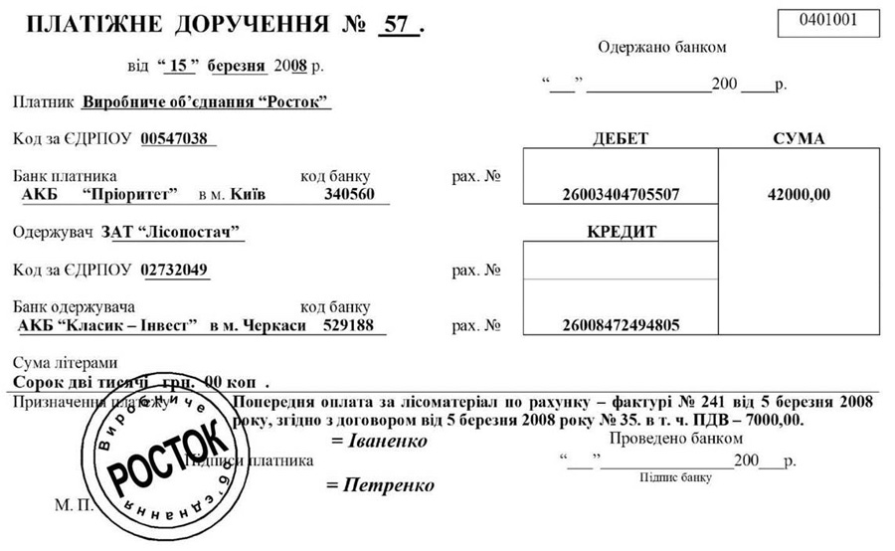

Доручення приймаються до виконання банками протягом десяти календарних днів з дня виписки. День заповнення доручення не враховується.
Банки приймають до виконання доручення від платників тільки в межах наявних коштів на їх рахунках, за винятком доручень на перерахування з основних рахунків підприємств до бюджетів та державних цільових фондів сум податків і зборів (обов’язкових платежів), неподаткових платежів, пені, штрафів та інших санкцій, передбачених законодавством і застосованих у встановленому порядку за несвоєчасну сплату цих платежів, які приймаються банками незалежно від наявності коштів на цих рахунках. Не приймаються до картотеки платіжні доручення на сплату податків, зборів, інших обов’язкових платежів та внесків до державних цільових фондів, строк сплати яких не настав.
Доручення застосовуються в розрахунках за платежами товарного і нетоварного характеру.
Розрахунки дорученнями можуть здійснюватись:
- за фактично відвантажену продукцію (виконані роботи, надані послуги);
- в порядку попередньої оплати;
- для завершення розрахунків за актами звірки взаємної заборгованості підприємств;
- для перерахування підприємствами сум, які належать фізичним особам (заробітна плата, пенсії, грошові доходи акціонерів тощо) на їх рахунки, відкриті в установах банків;
- в інших випадках за згодою сторін.
При розрахунках за фактично відвантажену, продану продукцію (виконані роботи, надані послуги) в дорученні в рядку “Призначення платежу” вказується назва (вид) відвантаженої, проданої продукції (виконаних робіт, послуг), номер, дата товарно-транспортного чи іншого документа, що підтверджує відвантаження, продаж продукції (виконання робіт, надання послуг).
Попередня оплата здійснюється підприємствами у разі, якщо це обумовлено в договорі. У дорученні в рядку “Призначення платежу” робиться такий запис:
“Попередня оплата за_______________________________________
(назва товару, виконаних робіт та наданих послуг
_________________ за______________________ №______________
(назва документа)
від “__ ”________ 200_ року згідно з договором від______ №___ ”.
При рівномірних і постійних поставках товарів та наданні послуг розрахунки між постачальниками і покупцями можуть здійснюватися дорученнями, періодичним перерахуванням коштів у строки і в розмірах, які обумовлені в договорах.
У двосторонньому договорі передбачаються розмір та строки перерахування коштів, періодичність звірення розрахунків і порядок проведення кінцевого розрахунку покупцем.
Останній платіж за договором, як правило, має враховувати взаємну заборгованість між постачальником і покупцем.
Розрахунки із застосуванням платіжних вимог-доручень
Платіжна вимога-доручення (далі — вимога-доручення) — це комбінований розрахунковий документ, який складається з двох частин:
- верхня — вимога постачальника (одержувача коштів) безпосередньо до покупця (платника) сплатити вартість поставленої йому за договором продукції (виконаних робіт, наданих послуг);
- нижня — доручення платника своєму банку перерахувати з його рахунку суму, яка проставлена у рядку “сума до оплати літерами”.
Вимога-доручення складається за формою, яка наведена у зразку 3.15.
Вимога-доручення заповнюється одержувачем коштів і надсилається безпосередньо платнику. Номер платіжної вимоги-доручення проставляється одержувачем коштів, а інформація із документа знаходить відображення у журналі реєстрації платіжних вимог-доручень або фіксується автоматично на ЕОМ.
Доставку вимог-доручень до платника може здійснювати банк одержувача через банк платника. З метою гарантованої прискореної доставки платникам вимог-доручень рекомендується передавати їх у комплекті з розрахунковими та відвантажувальними документами за поставлену згідно з договором (угодою) продукцію (виконані роботи, надані послуги тощо).
У разі згоди оплатити вимогу-доручення платник заповнює нижню частину цього документа (ставить лише печатку та підписи) і здає в банк, що його обслуговує.
Платіжні вимоги-доручення приймаються банками протягом двадцяти календарних днів з дня виписки. День заповнення платіжної вимоги-доручення не враховується.
Вимога-доручення подається в установу банку у двох примірниках. Перший примірник має бути оформлений у встановленому порядку.
Призначення кожного примірника вимоги-доручення таке, як і платіжного доручення.
Банк приймає до оплати вимогу-доручення в сумі, яка може бути сплачена за наявними коштами на рахунку платника.
У разі відмови платника сплатити вимогу-доручення він про мотиви відмови повідомляє безпосередньо одержувачу коштів у порядку і строки, зазначені в договорі.

Розрахунки платіжними вимогами

Без згоди юридичних осіб та фізичних осіб — суб’єктів підприємницької діяльності списання (стягнення) коштів, що знаходяться на їх рахунках у банках, не допускається, за винятком випадків, установлених законами України, а також за рішенням суду, арбітражного суду та за виконавчими написами нотаріусів.

Зразок 3.15
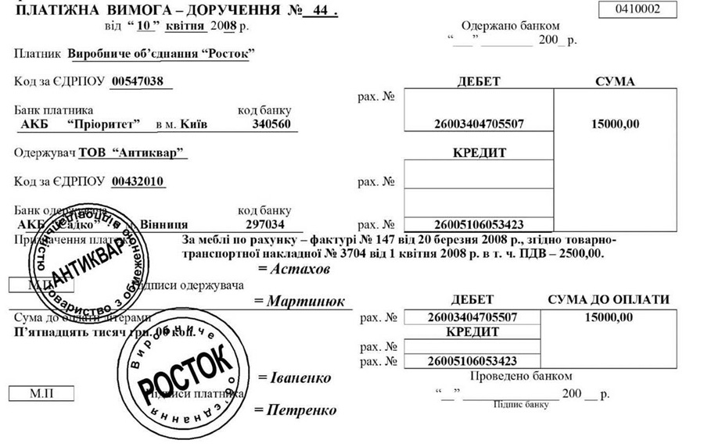

Розрахунковий документ на безспірне списання (стягнення) коштів оформлюється на бланку платіжної вимоги і подається стягувачем, державним виконавцем (далі — стягувач) до установи банку, що його обслуговує, за Формою, яку наведено у зразку 3.16. у трьох примірниках.
Платіжні вимоги приймаються банком стягувача протягом десяти календарних днів з дня виписки. День заповнення платіжної вимоги не враховується.
Залежно від конкретного випадку безспірного списання (стягнення) коштів, у рядку “Призначення платежу” платіжної вимоги стягувач має зазначити: назву і відповідну статтю закону, якою передбачено безспірне списання (стягнення) коштів; у разі необхідності — вид платежу і період часу, за який здійснюється стягнення; акт ненормативного характеру, на підставі якого здійснюється стягнення із зазначенням його назви (постанова, рішення, наказ тощо), дати й номера. Якщо зі змісту закону випливає необхідність посилання на інші документи (договір, митну декларацію, вексель тощо), то в платіжній вимозі мають вказуватися реквізити відповідно го документа (назва, дата, номер).
Якщо безспірне стягнення коштів здійснюється на підставі виконавчого документа, то до розрахункового документа додається оригінал виконавчого документа або належним чином оформлений дублікат. У цьому разі в рядку “Призначення платежу” розрахункового документа посилання на назву і статтю законодавчого акта, якою передбачене безспірне стягнення (списання) коштів, не потрібне.
Якщо платник та одержувач коштів обслуговуються у різних установах банку, то перший і другий примірники платіжної вимоги спецзв’язком надсилаються банком одержувача у банк платника, третій — видається на руки одержувачу коштів.
У банку платника перший примірник виконує функцію меморіального документа для списання коштів з рахунку платника, другий — видається платнику з випискою із особового рахунку.
У разі, якщо платник та одержувач коштів обслуговуються в одній установі банку, то перший примірник вимоги залишається в документах дня банку, другий — видається платнику, третій — одержувачу коштів.
Відповідальність за обґрунтованість і правильність внесення даних у розрахункові документи у разі безспірного стягнення та безакцептного списання коштів несе стягувач.

Розрахунки інкасовими дорученнями (розпорядженнями)

Суми недоїмки до бюджету за податками, штрафи, нараховані державними податковими адміністраціями України, стягуються у безспірному порядку інкасовими дорученнями (розпорядженнями).

Зразок 3.16

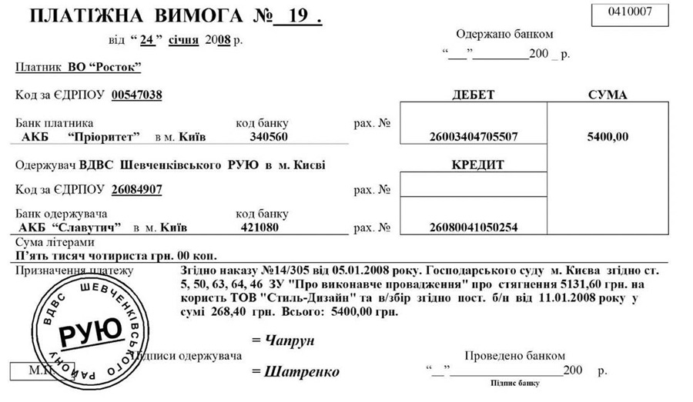

Інкасові доручення (розпорядження) приймаються банком, що обслуговує стягувача, протягом десяти календарних днів з дня виписки. День заповнення інкасового доручення (розпорядження) не враховується.
Інкасове доручення (розпорядження) заповнюється та надсилається в банк платника у двох примірниках (перший примірник залишається у документах дня банку, другий — надсилається платнику).
Залежно від конкретного випадку безспірного списання (стягнення) коштів, у рядку “Призначення платежу” інкасового доручення (розпорядження) вказується: назва і відповідна стаття закону, якою передбачено безспірне списання (стягнення) коштів; у разі необхідності — вид платежу і період часу, за який здійснюється стягнення; акт ненормативного характеру, на підставі якого здійснюється стягнення з зазначенням його назви (постанова, рішення, наказ тощо), дати й номера. Якщо зі змісту закону випливає необхідність посилання на інші документи, то в інкасовому дорученні (розпорядженні) мають вказуватися реквізити відповідного документа (назва, дата, номер). Якщо законом передбачено безспірне стягнення пені, то в розрахунковому документі сума основного боргу і сума пені вказуються окремо.
Відповідальність за достовірність даних інкасового доручення (розпорядження) на безспірне стягнення коштів покладається на стягувача, який оформив розрахунковий документ.
Якщо стягувачем є установа банку (банк-стягувач), боржник якої (якого) обслуговується в іншій установі банку, то банк-стягувач надсилає спецзв’язком розрахункові та виконавчі документи безпосередньо в банк боржника.
Документи на безспірне стягнення та безакцептне списання коштів з основних рахунків підприємств приймаються банками незалежно від наявності коштів на цих рахунках.
Документ, за допомогою якого банк здійснює списання із поточного рахунку підприємства плату за розрахунково-касове обслуговування є “Меморіальний ордер”, типова Форма якого наведена у зразку 3.17.
Підтвердженням здійснення операції на поточному рахунку підприємства є банківська виписка, до якої банком додаються документи, на підставі яких проводилися розрахунки. Типова Форма банківської виписки наведена у зразку 3.18.
Після доставки касиром виписки на підприємство здійснюється її опрацювання головним бухгалтером. Опрацювання банківської виписки включає в себе три етапи:

Зразок 3.17
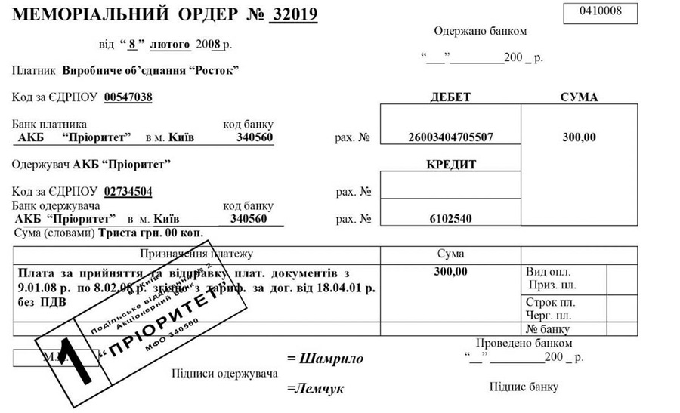

Зразок 3.18.

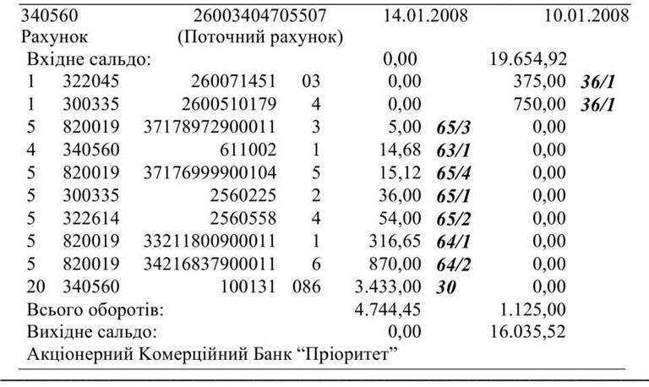

1) до банківської виписки, у порядку здійснення відображених у ній операцій, прикріплюються всі додані до неї банком первинні документи. Зауважимо, що на суму знятої із поточного рахунку до каси підприємства готівки банк не надасть жодного документа. В цьому випадку до банківської виписки додається квитанція від прибуткового касового ордера, яка засвідчує оприбуткування грошей до каси. За умов, коли підприємство вносило до банку готівку із каси, то до виписки по поточному рахунку банком буде доданийордер (третя частина від об’яви про внесення готівки), що засвідчує факт здійснення операції;
2) заключається у встановленні і зазначенні у виписці біля кожної суми номера того бухгалтерського рахунку, у кореспонденції з яким пов’язане надходження або списання коштів із поточного рахунку;
3) полягає у перенесенні узагальнених даних із виписки по дебету і кредиту поточного рахунку одним рядком до журналу-ордеру № 2 при журнально-ордерній формі обліку, а при спрощеній формі бухгалтерського обліку у розділ II Відомості 1-М (див. дод. А 1).
Типова кореспонденція рахунків по обліку операції на поточному рахунку у банку відображена у таблиці 3.3.

Таблиця 3.3.
Кореспонденція рахунків по обліку операцій на поточному
рахунку у банку

№  п/п | Зміст господарської операції | Кореспондуючі рахунки
 |  | Дебет | Кредит
1 | 2 | 3 | 4
1. | Здано готівку із каси на поточний рахунок у банку | 31 “Рахунки в банках” | 30 “Каса”
2. | Надійшла на поточний рахунок заборгованість покупця по векселю одержаному | 31 “Рахунки в банках” | 34 “Короткостро-кові векселі одержані”
3. | Надійшла на поточний рахунок заборгованість покупців за реалізовані їм товари, роботи і послуги | 31 “Рахунки в банках” | 36 “Розрахунки з покупцями та замовниками”
4. | Одержано на поточний рахунок довгострокову та короткострокову позики банку | 31 “Рахунки в банках” | 50 “Довгострокові позики”  60 “Короткостро-кові позики"
5. | Повернуто на поточний рахунок від постачальника суму передоплати, яку було проведено раніше на його рахунок | 31 “Рахунки в банках” | 63 “Розрахунки з постачальниками та  підрядниками”
6. | Надійшла на поточний рахунок виручка від реалізації товарів, робіт і послуг | 31 “Рахунки в банках” | 70 “Доходи від реалізації”
7. | Надійшла на поточний рахунок виручка від реалізації оборотних активів, а також пені, штрафи, неустойки в результаті невиконання договірних зобов’язань іншими підприємствами | 31 “Рахунки в банках” | 71 “Інший операційний  дохід”
8. | Одержано на поточний рахунок від інших підприємств дивіденди за цінними паперами | 31 “Рахунки в банках” | 73 “Інші  фінансові  доходи”
9. | Одержано на поточний рахунок виручку від реалізації майнових комплексів | 31 “Рахунки в банках” | 74 “Інші доходи”
10. | Відображено надходження на поточний рахунок страховика страхових платежів від страхувальників | 31 “Рахунки в банках” | 76 “Страхові платежі”
11. | Проведено оплату із поточного рахунку за цінні папери інших підприємств | 14 “Довгострокові фінансові інвестиції”  35 “Поточні  фінансові  інвестиції” | 31 “Рахунки в банках”
12. | Отримано готівку із банку до каси | 30 “Каса” | 31 “Рахунки в банках”
13. | Проведено із поточного рахунку передоплату за періодичні видання | 39 “Витрати  майбутніх  періодів” | 31 “Рахунки в банках”
14. | Викуплено підприємством у акціонерів акції власної емісії | 45 “Вилучений капітал” | 31 “Рахунки в банках”
15. | Повернуто банку суми раніше одержаних довгострокових і короткострокових позик | 50 “Довгострокові позики”  60 “Короткострокові позики" | 31 “Рахунки в банках”
16. | Оплачено із поточного рахунку заборгованість по довгострокових і короткострокових векселях виданих | 51 “Довгострокові векселі видані”  62 “Короткострокові векселі видані” | 31 “Рахунки в банках”
17. | Проведено із поточного рахунку оплату на адресу постачальника | 63 “Розрахунки з постачальниками та підрядниками” | 31 “Рахунки в банках”
18. | Проведено із поточного рахунку розрахунки із фондами соціального спрямування | 65 “Розрахунки за страхуванням” | 31 “Рахунки в банках”
19. | Перераховано із поточного рахунку заробітну плату працівників на їх особисті рахунки у банку | 66 “Розрахунки за  виплатами  працівникам” | 31 “Рахунки в банках”
20. | Перераховано із поточного рахунку дивіденди власникам цінних паперів підприємства | 67 “Розрахунки з учасниками” | 31 “Рахунки в банках”
21. | Проведено розрахунки з іншими кредиторами через поточний рахунок підприємства | 68 “Розрахунки за  іншими  операціями” | 31 “Рахунки в банках”
22. | Перераховано страхувальнику страхові платежі за умови припинення дії договору страхування | 76 “Страхові платежі” | 31 “Рахунки в банках”
23. | Оплачено із поточного рахунку визнані підприємством штрафи, пені, неустойки | 94 “Інші витрати  операційної  діяльності” | 31 “Рахунки в банках”
24. | Перераховано із поточного рахунку банку відсотки за користування кредитом | 95 “Фінансові витрати” | 31 “Рахунки в банках”
25. | Проведено перерахування із поточного рахунку сум страхових відшкодувань | 904 “Страхові виплати” | 31 “Рахунки в банках”

